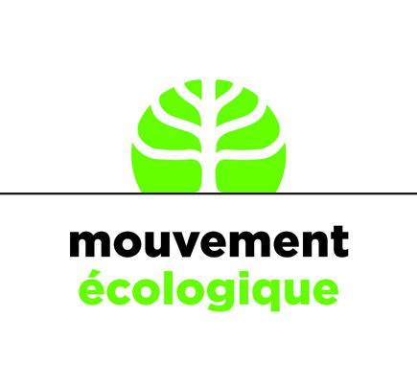
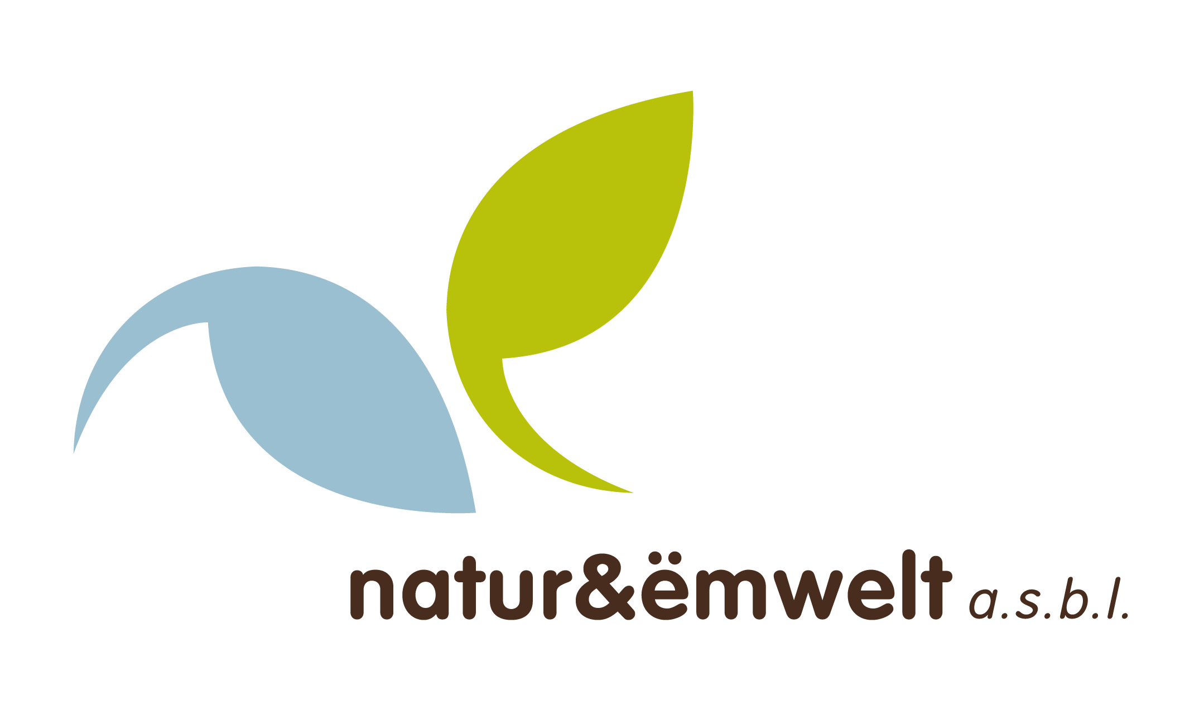

Pressemitteilung vom 7. Dezember 2016

Die EU-Naturschutzdirektiven bleiben erhalten

Nach zähen Verhandlungen um die EU-Naturschutzdirektiven hat die EU-Kommission eine Entscheidung gefällt – für die Natur. Die beiden wichtigsten Naturschutzrichtlinien, die EU-Vogelschutz- und die Fauna-Flora-Habitat-(FFH)-Richtlinie, bleiben erhalten.

Luxemburg, den 7. Dezember 2016. natur&ëmwelt und Mouvement Ecologique begrüßen die heutige Entscheidung der EU-Kommission zur Beibehaltung der EU-Naturschutzrichtlinien. Bei ihrem wöchentlichen Treffen beendete das Kollegium der 28 EU-Kommissare unter Jean-Claude Juncker damit eine heftige Debatte, die der Präsident vor über zwei Jahren selbst gestartet hatte: Unter dem Vorwand der „Entbürokratisierung“ hatte Juncker seinen Umweltkommissar Vella aufgefordert, eine „Modernisierung und Verschmelzung“ der beiden Richtlinien zu prüfen.

Im vergangenen Jahr hatte eine Bürgerbefragung der EU zu den Naturschutzrichtlinien zu einer Rekordbeteiligung geführt. Weit über eine halbe Million Menschen nahmen daran teil und forderten die Beibehaltung der Richtlinien. Im Anschluss forderten auch das EU-Parlament und der Rat der Umweltminister die Kommission auf, die Richtlinien nicht zu ändern, sondern besser umzusetzen und zu finanzieren. Die luxemburgische Regierung setzte sich ebenfalls dafür ein, insbesondere Umweltministerin Carole Dieschbourg, die während der luxemburgischen Ratspräsidentschaft die europäischen Umweltminister auf eine Linie brachte.

Im Mai 2015 startete natur&ëmwelt und Mouvement Ecologique, zusammen mit ihren europäischen Partnerorganisationen, eine internationale Kampagne für den Erhalt der Naturschutzdirektiven. In diesem Rahmen veröffentlichten beide Umweltorganisationen das Fachdossier „Natur in Gefahr: Kommission Juncker darf die europäischen Naturschutzdirektiven nicht schwächen!“.

Mit ihrer Entscheidung sendet die EU-Kommission heute auch ein wichtiges Signal an die UN-Biodiversitätskonferenz, die aktuell in Cancún/Mexiko über den Stopp des weltweiten Artensterbens verhandelt. Nach zwei Jahren Unsicherheit geht die Europäische Union nun wieder mit ihrer erstklassigen Gesetzgebung voran. Nun muss die Umsetzung der beiden Richtlinien endlich wieder im Vordergrund stehen.

Bei einer Aufweichung der Richtlinien hätten bislang streng geschützte Tierarten wie der Wolf oder auch viele Zugvögel zum Abschuss frei gegeben werden können. Natura 2000, das weltgrößte Netzwerk an Schutzgebieten stünde zur Debatte. Die unvermeidlichen jahrelangen Verhandlungen hätten zudem sofort das Engagement vieler Regierungen bei der Verfolgung von Umweltdelikten reduziert, wie zum Beispiel dem Abholzen von Urwäldern in Polen, der Jagd auf Singvögel in Zypern oder dem Umpflügen von artenreichen Wiesen in Deutschland.

Die heutige Entscheidung zeigt auch, wie wichtig die nationale und grenzüberschreitende Naturschutzbewegung ist. Ohne diesen europaweiten Einsatz wäre dieser Erfolg nicht möglich gewesen. Engagement wirkt!

Kontakt:

natur&ëmwelt a.s.b.l.
5, route de Luxembourg
L-1899 Kockelscheuer
Tel: 29 04 04 1
secretariat@naturemwelt.lu
www.naturemwelt.lu

Mouvement Ecologique a.s.b.l.
6, rue Vauban
L-2663 Luxembourg
Tel: 43 90 30-1
meco@oeko.lu
www.meco.lu

